Diseño de un módulo USB
Javier Oliver, Marc Soler, Jaume Tornila, Miquel Pou, Rafael Collado, Abdellah Benhadjer
Tercer curso de Ingeniería Técnica Industrial, Especialidad en Electrónica Industrial
miqpou@gmail.com

Resumen— En este artículo se explicará como diseñar, desde el principio, un módulo implementado sobre una PCB (placa de circuito impreso) alimentado por USB con cuatro sensores incorporados: un sensor de temperatura, un sensor de gas, un sensor de humedad y un sensor de luz. Estos sensores se usaran para recoger medidas de las condiciones ambientales y serán transmitidas al PC mediante el bus USB para su visualización.
- Introducción
Para poder captar y obtener diferentes parámetros físicos como la temperatura, la humedad o la iluminación entre otros, que sean de interés en alguna aplicación, es necesario el uso de sensores que transforman el parámetro físico a parámetro eléctrico. En muchas ocasiones la señal generada por el sensor no es adecuada para poder tratarla y extraer de ella información útil. Por eso, en muchos sensores es necesario el uso de circuitos de acondicionamiento o circuitos de medida.
Para tratar las señales procedentes de los sensores y obtener los correspondientes valores del parámetro físico que se desea medir es necesario el uso de un microcontrolador que actúe como cerebro del sistema.
En cualquier circuito electrónico es muy importante establecer estrategias en su diseño para minimizar los posibles efectos no deseados que el ruido eléctrico puede introducir en el sistema y que puede generar errores considerables en los resultados de las medidas.
- selección de los componentes
El primer paso para diseñar la PCB es buscar los componentes que se utilizarán. Dichos componentes serán sensores, elementos pasivos y el microcontrolador.
- Conexión USB
Para la conexión módulo-PC se utilizará cable USB del tipo macho-macho. USB proporciona una tensión de 5V y una intensidad de 0.5A, por lo que, nuestro circuito impreso no debe consumir más de dicha potencia, que es de 2.5W. Así pues, la selección de los componentes se ha hecho teniendo en cuenta estas limitaciones. Para conectar el cable a la PCB se ha utilizado un conector USB tipo A del fabricante Wuerth Elektronik.
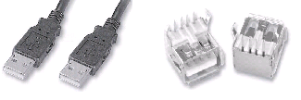
Fig. 1 Cable y conector USB utilizados [1]
- Sensores
Los sensores que forman parte del módulo son:
- Sensor de Temperatura
Se ha seleccionado el sensor de temperatura LM335AZ de National Semiconductor por su relación calidad/precio. Este sensor es capaz de detectar diferentes temperaturas en un rango de -40ºC a +150ºC. Su encapsulado es del tipo TO92. Además, la salida del sensor es lineal (10mV/ºC), de manera que para calcular la temperatura a partir de un valor analógico será más sencillo.
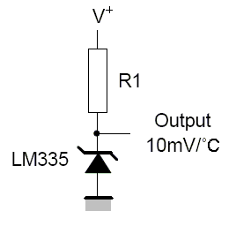
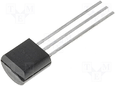

Fig. 1
Fig. 2 Sensor de temperatura [1]

- Sensor de Luz
Se trata del sensor de luz TSL2550 de la marca TAOS. Dicho sensor se encarga de medir la intensidad de luz en el ambiente, gracias a la combinación de dos fotodiodos. Al contrario que el sensor de temperatura, la salida del sensor de luz es digital y se comunica mediante dos líneas I2C, una para datos y otra para el clock. Por tanto debemos disponer de un microcontrolador que disponga de entradas de bus I2C.
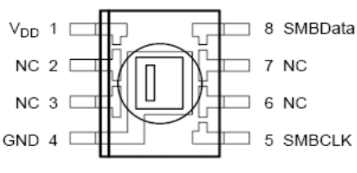
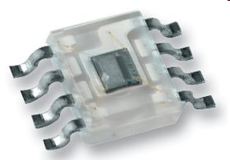
Fig. 3 Sensor de luz [1]

Es necesario colocar dos resistencias de pull-up de 1,8kΩ en las dos líneas I2C (pines 5 y 8).

- Sensor de Humedad
Se ha seleccionado el sensor de humedad HCH-1000-001 del fabricante Honeywell S&C. Se trata de un sensor capacitivo fabricado con tecnología de semiconductores que tiene una gran resistencia a la contaminación.
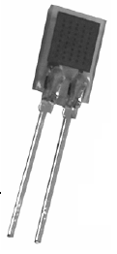

Fig. 4 Sensor de humedad [1]

Su valor de salida es capacitivo, lo que implica la necesidad de un circuito de acondicionamiento para transformar la variación de capacidad en una magnitud más fácil de medir.
En concreto se usa un circuito de acondicionamiento con un oscilador (tipo 555). De esta manera la salida estará formada por un conjunto de pulsos de frecuencia. Si se conecta esta salida a un temporizador del microcontrolador se puede determinar fácilmente el periodo de la señal, y a partir de ese valor determinar la humedad relativa con las fórmulas que ofrece el fabricante.
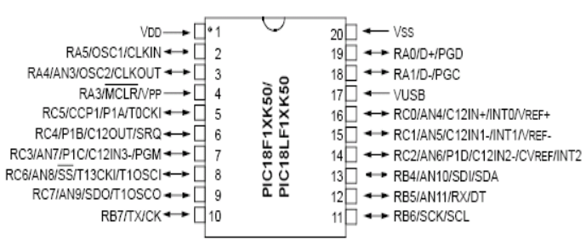
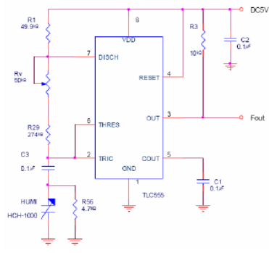
Fig. 5 Circuito de acondicionamiento del sensor de humedad [1]

- Sensor de Gas
Por último se ha escogido el sensor de Gas TGS 2600 del fabricante Figaro. Según el tipo de concentración de gas en el ambiente la salida analógica tendrá diferentes valores en tensión.
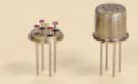

Fig. 6 Sensor de gas [2]
Así pues, se conecta la tensión de salida a una entrada analógica del microcontrolador con el fin de poder capturar la señal.

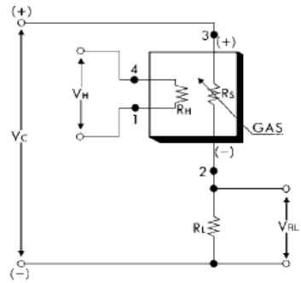
Fig. 7 Circuito de medida del sensor de gas [2]
- Microcontrolador
Una vez conocidas las señales de salida que generan los sensores, se debe encontrar un microcontrolador que cumpla las especificaciones de nuestro diseño, es decir, que tenga suficientes entradas analógicas y digitales. Sabiendo esto, se ha escogido el PIC 18F2455 de la marca Microchip con encapsulado SOIC.
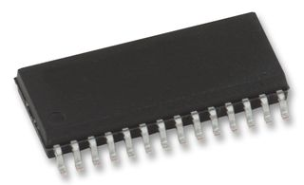
Fig. 8 PIC 18F2455 [1]

Este PIC dispone de 24 entradas, de las cuales sólo necesitamos 14, así que dejamos sin conectar 10 entradas. Dispone de una memoria Flash de 24 KB y una RAM de 2048 Bytes.
Fig. 9 Disposición de los pines del PIC 18F2455 [1]

Para el funcionamiento del microcontrolador es necesario el uso de un oscilador. En concreto se usa un cristal de cuarzo de 6MHz de frecuencia.
- Interconexión de loscomponentes
A. Diseño del esquemático
Para el diseño de las interconexiones de los componentes se utilizará la herramienta Capture CIS, que nos permite tener una visión general de las conexiones. El primer paso es buscar en las librerías disponibles los encapsulados de los componentes que se usarán. En caso de no encontrar dichos componentes se pueden crear a partir de otros o desde cero.
Una vez se tienen los bloques de los componentes, incluyendo los circuitos de acondicionamiento, se procede a hacer las conexiones entre ellos. Después de hacer las interconexiones se marcan los pines que no están conectados para que no haya problemas a la hora de compilar el proyecto.
El siguiente paso es poner el footprint a cada componente. El footprint sirve para que a la hora de pasar el diseño del esquemático al programa que se usará para hacer el Layout, el Layout Plus, los componentes y sus conexiones se crearán solos, así solo se tendrá que reorganizar siguiendo unos criterios para la minimización de ruido que se explicará más adelante. Para saber que nombre poner en el footprint se ha de ir a la librería del Layout Plus y buscar los componentes que se ajusten a los del esquemático, para saber si se ajusta lo que se ha de mira es el número y disposición de los pines.
Una vez hecho el esquemático y puesto los footprints se han de seguir unos criterios para minimizar el ruido que se pueda generar por la conexión de los componentes.
- Minimización de ruido
Uno de los criterios que se ha seguido para la minimización de ruido es el añadir condensadores de desacoplamiento. Estos condensadores se ponen entre la entrada y salida de un mismo componente para reducir el lazo de corriente, reduciendo así el ruido. También se utilizan para desacoplar
El segundo criterio ha sido separar las tierras analógicas y digitales. Para ello se ha usado una ferrita que es un dispositivo capaz de absorber determinadas perturbaciones. El diseño esquemático final se puede ver en la figura 10.
B. Layout
Mediante unos archivos generados por el Capture CIS de nuestro esquemático se podrá pasar al Layout. Una vez pasado al Layout se verán todos los componentes y sus conexiones aunque estarán desordenados y se tendrán que ubicar

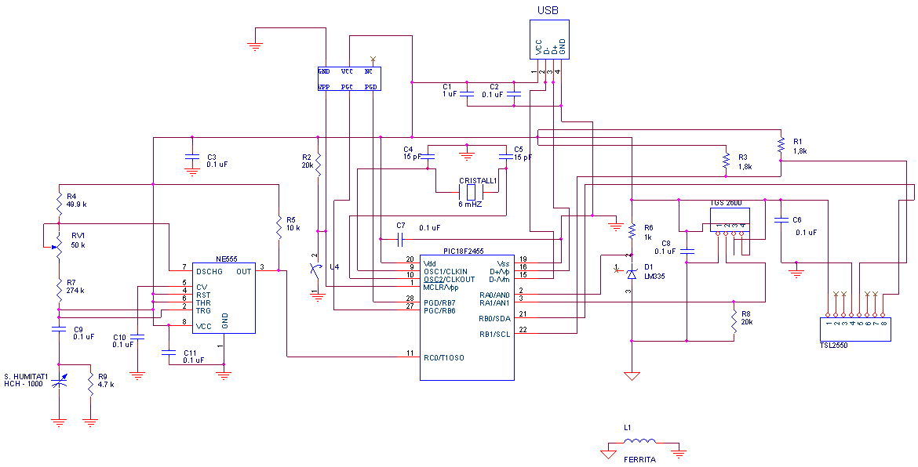
siguiendo unos criterios de minimización de ruido. Estos criterios son dividir la placa en dos partes: una parte analógica y otra digital, dejar suficiente espacio entre los componentes para que, a la hora de realizar las conexiones, haya entre cada conexión una distancia mínima igual al grosor de la línea de conexión y los condensadores de desacoplamiento se han de poner lo más cerca a las entradas de alimentación de los componentes.
Cuando se ha distribuido los componentes, separándolos en parte analógica y parte digital, se procederá a realizar las conexiones. Primero se realiza las conexiones entre componentes, luego las conexiones con tierra y, por último, las conexiones con la alimentación. Para las conexiones usaremos un grosor de línea de 0.6 y a la hora de hacer las interconexiones tenemos que tener en cuenta que no debe haber ángulos rectos, ya que generan ruido.

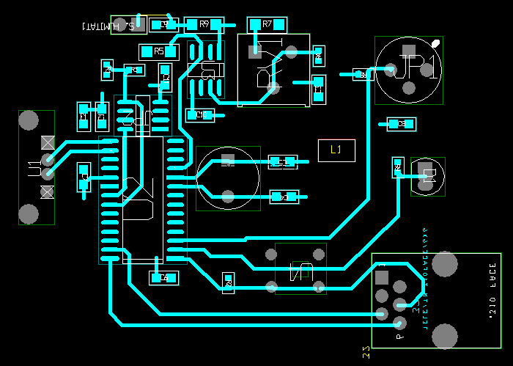
Fig. 11 Diseño del Layout

Una vez hecha las interconexiones, tanto entre componentes como con tierra y alimentación, se pasará a crear el plano de tierra.

Fig. 10 Diseño esquemático
Cuando el plano de tierra ha sido creado se asegurará que estén conectados a tierra y alimentación todos los pines que marca el esquemático. A continuación se procederá a delimitar lo que será ya la placa y luego se generará los archivos necesarios para poder realizarla físicamente.
- Montaje y programación
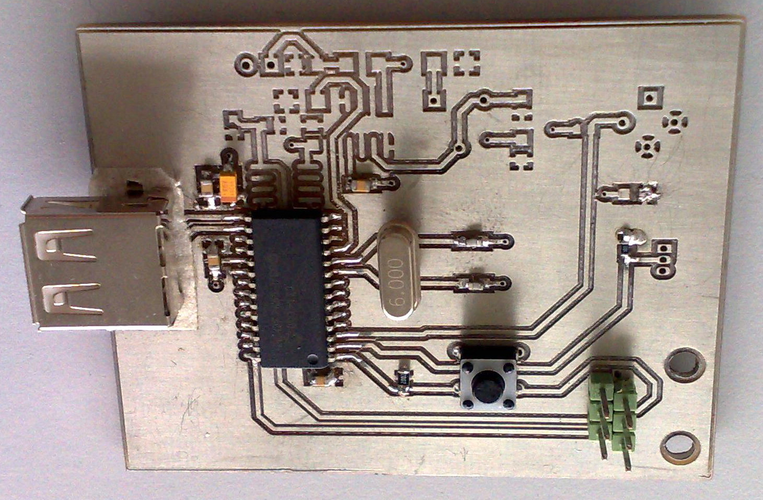
El prototipo del módulo USB es el que se puede ver en la siguiente figura.
Figura 12. Prototipo del módulo USB

Para la realización del montaje se siguieron una serie de técnicas, como por ejemplo técnicas de soldadura o comprobación de errores. Lo primero que se soldó fue el microcontrolador, comprobando en cada paso que no se cortocircuitaran los pines al soldar, utilizando pasta térmica. Una vez soldado el elemento principal, se pasó a la soldadura de los otros componentes necesarios para realizar las pruebas pertinentes sobre el microcontrolador, como son el oscilador, el conector de programación o el botón de reset. Una vez soldados todos los componentes se alimentó la PCB y como primer paso se comprobó que el oscilador funcionaba correctamente.
Una vez comprobado esto, se pasó a realizar diferentes pruebas sobre el microcontrolador para comprobar su correcto funcionamiento, como por ejemplo cargar un pequeño programa que generaba una señal cuadrada en uno de sus pines de salida.
El código que implementa dicha prueba es el siguiente:
#include <18F2455.h>
#fuses HSPLL,NOWDT,NOPROTECT,NOLVP,NODEBUG,
USBDIV,PLL5,CPUDIV1,VREGEN
#use delay(clock=6000000)
#include <usb_cdc.h>
#include <megatron.h>

void main() {
do {
output_low(PIN_B4);
delay_ms(100);
output_high(PIN_B4);
delay_ms(100);
} while (TRUE);
}
El resultado se visualizó a través del osciloscopio y como se puede ver en la figura 13 el resultado obtenido es el esperado lo que comprueba el correcto funcionamiento del microcontrolador.

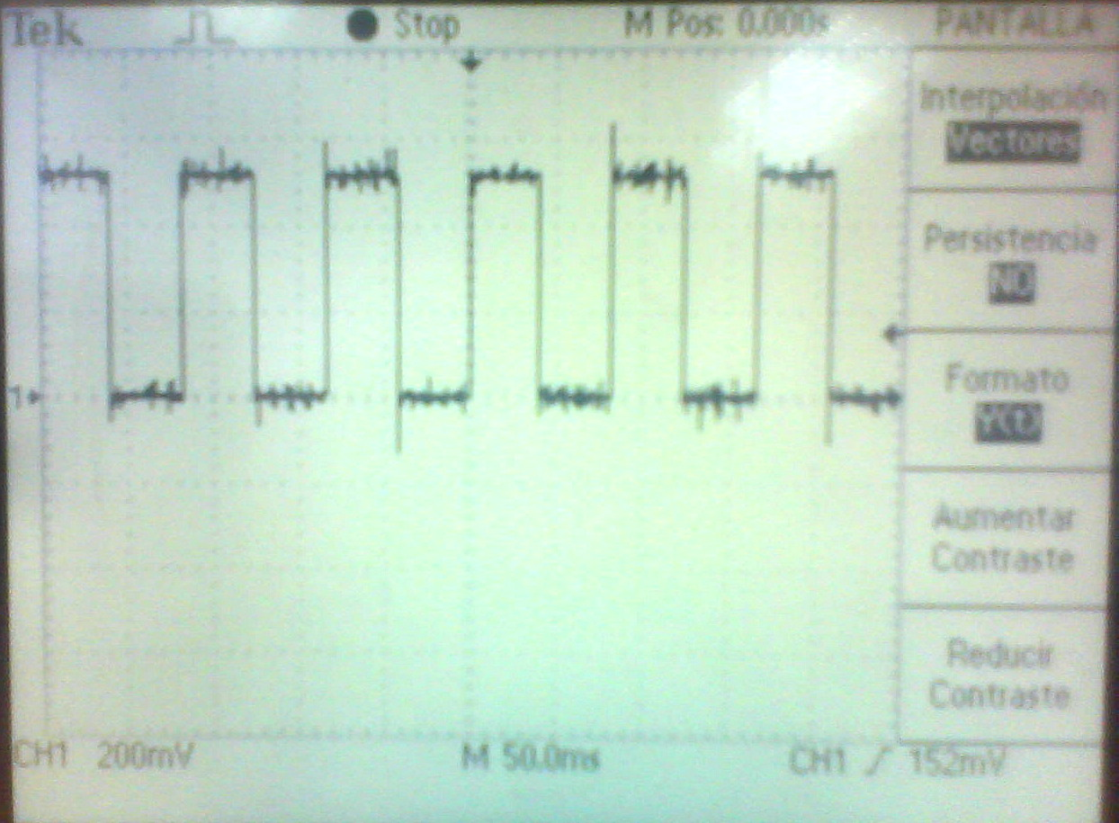
Figura 13. Visualización en el osciloscopio del programa de prueba

Para comprobar que la comunicación con el PC a través del bus USB se realiza correctamente se empezó a programar el microcontrolador para que fuera capaz de recibir los datos de los diferentes sensores. Dicha programación se realizó por pasos, comprobando en cada uno de ellos su correcto funcionamiento. Todo el código de programación se realizó en lenguaje C utilizando el compilador CCS.
- Conclusiones
La realización de una PCB ha resultado muy satisfactoria y nos ha ayudado a comprender mejor el funcionamiento de los sensores y los efectos del ruido y las interferencias presentes en nuestro circuito así como las técnicas para minimizarlas.
La visualización de los datos a través del PC no se ha podido llevar a cabo debido a que los PCs del laboratorio no disponían de los drivers necesarios para llevar a cabo la comunicación con el USB.
Referencias
Todas las figuras referentes a los componentes electrónicos usados (cable y conector USB, sensores y microcontrolador) son extraídas de los portales de Internet de los distribuidores Farnell y RS-Amidata, dónde también se encuentran disponibles todos los datasheets de los componentes.

[1] Página web del distribuidor Farnell. http://es.farnell.com
[2] Página web del distribuidor RS-Amidata http://es.rs-online.com/web/
[3] Bartomeu Alorda, “Apuntes de Disseño i Simulación Electrónica”, Departamento de Física, UIB.

Nom Assignatura: Disseny i Simulació Electrònica.
Asignatura impartida per: Bartomeu Alorda.

